На пути к новому поколению рекомендационных систем: обзор имеющихся систем и возможные инновации
Toward the next generation of recommender systems: a survey of the state-of-the-art and possible extensions
Авторы: Gediminas Adomavicius, Member, IEEE, and Alexander Tuzhilin, Member, IEEE
IEEE Transactions on Knowledge and Data Engineering, Vol. 17, No. 6, Июнь 2005
Аннотация: данная работа представляет собой обзор существующих рекомендательных систем (РС) и дает описание современных методик выработки рекомендаций, основывающихся на трех основных принципах: 1) коллаборативной фильтрации, 2) контентной фильтрации и 3) гибридном принципе, объединяющем 1 и 2. В данной работе также рассматриваются возможные ограничения, с которыми сталкиваются РС, а также потенциальные улучшения, в результате которых РС найдут более широкое применение на рынке. К числу таких улучшений относится более адекватное понимание потребителя и товара, связывание процессов выработки рекомендаций с данными контекста, использование мультифакториальных оценок, предоставление более гибких и менее “назойливых” форм рекомендаций.
Введение
С момента появления первых работ по коллаборативной фильтрации в середине 1990-х годов, рекомендательные системы стали объектом пристального научного внимания. В течение последнего десятилетия была проделана большая работа как теоретического, так и прикладного характера, посвященная развитию рекомендательных систем. В настоящее время проблема рекомендательных систем сохраняет к себе большой интерес, так как в этой области остается много задач, решение которых сулит множество возможностей практического применения, что должно помочь пользователям справляться с громадным объемом информации, а также снабдить их инструментами выработки персонифицированных рекомендаций. Примером конкретного применения рекомендательных систем может служить система рекомендаций книг, CD и других товоров на Amazon.com [61], фильмов на MovieLens[67], новостей на VERSIFI Technologies (бывшем AdaptiveInfo.com) [14].
Но несмотря на достигнутый прогресс, дальнейшее усовершенствование РС необходимо для более эффективного и более широкого их использования в реальных условиях, для выработки рекомендаций, касающихся путешествий; финансовых услуг инвесторам; продуктов в магазине, приобретаемых при помощи «умной» карточки покупателя. Для этого необходимы новые методы отслеживания поведения потребителя и информации о товарах, рекомендованных потенциальному покупателю; более совершенные модели выработки рекомендаций, включающие в себя информацию о контексте совершения покупки (день недели, семейное положение покупателя и т.д.), использование многофакториальной системы оценки, развитие менее назойливой и более гибкой системы рекомендаций.
В настоящей работе мы описываем различные способы улучшения возможностей РС.

1. Обзор РС.
Хотя корни РС восходят к работам в области когнитивной науки, теории аппроксимации, информационно-поисковых систем, теорий прогнозирования, а также связаны с наукой об управлении и моделировании выбора потребителя на рынке, РС выкристаллизовались в качестве самостоятельного объекта научных исследований в середине 1990-х, когда ученые занялись проблемами выработки рекомендаций, основывающихся на анализе оценок, данных товарам. В самом общем виде проблема выработки рекомендаций сводится к присвоению той или иной оценки товара, еще не известного потенциальному покупателю. Очевидно, такая оценка дается исходя из анализа предшествующих предпочтений данного покупателя или любой другой информации о нем, формальное описание которой дано ниже. После того как система предсказывает оценки для еще не известных потребителю товаров, те из них, которые получают наивысшие оценки рекомендуются потенциальному потребителю.
Формально проблема выработки рекомендаций может быть предствалена следующим образом: пусть С – группа ( множество) всех пользователей, S – группа (множество) предлагаемых товаров (книг, фильмов, ресторанов и т.д.). Группа S всех возможных товаров может быть очень объемной, достигая в некоторых областях сотен тысяч и даже миллионов единиц товаров (книги, CD); группа пользователей также может достигать чрезвычайно больших цифр. Пусть U – функция полезности, описывающая полезность предмета S для С, т.е. u : CхS→R, где R – количество заказанных единиц товара (то есть любое положительное целое число в некоем ряду). Тогда для каждого потребителя мы хотим выбрать такой товар , который наиболее соответствовал бы полезности потребителя. Более формально

В рекомендационных системах полезность того или иного товара обычно представлена определенным количеством баллов, отражающих, насколько конкретному покупателю понравился конкретный товар, например, Вася Пупкин дал фильму Гарри Потттер 7 баллов (из 10). Но как отмечалось ранее, полезность может быть произвольной функцией, включающей в себя функцию прибыли. В зависимости от приложения, полезность u может быть определена потребителем, как это обычно бывает в системах, основывающихся на потребительской оценке, или может быть вычислена программой, как в случае с функцией полезности, основывающейся на прибыли. Каждый участник из группы потребителей С может быть описан с помощью индивидуального профиля, содержащего различные характеристики потребителя: возраст, пол, доход, семейное положение и т.д. В самом простом случае, профиль может содержать единичную характеристику – ID потребителя. Или, например, в системе рекомендации фильмов, где S это совокупность фильмов, каждый фильм может быть представлен не только своим ID, но и названием, жанром, режиссером, годом, главными актерами.
Центральная проблема рекомендательных систем заключается в том, что полезность u обычно не определена для всей совокупности CхS. В рекомендательных системах полезность обычно представлена баллами и первоначально определена только для товаров, уже оцененных потребителями. Например, в РС для фильмов (таких как MovieLens) пользователи начинают с того, что оценивают в баллах некую совокупность фильмов, которые они уже смотрели. Пример такой системы предмет-клиентной оценки дан в таблице 1. Оценки даны по шкале от 1 до 5. Знак в некоторых ячейках означает, что пользователи никак не оценили соответствующий фильм. Таким образом, рекомендательный механизм должен уметь предсказывать оценку для еще не оцененных фильм и выдавать соответствующие рекомендации, основанные на таких предсказаниях.
Таблица 1

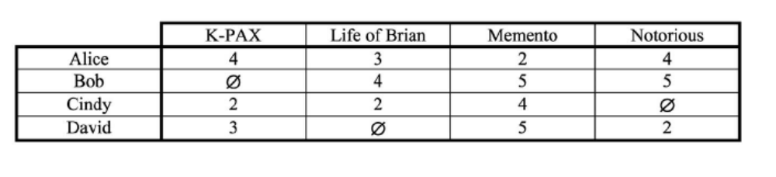
Экстраполяция с известных оценок на неизвестные обычно производится 1) выбором эвристических правил, определяющих функцию полезности, и эмпирическим обоснованием её поведения, или 2) нахождением функции полезности, оптимизирующей заданные параметры поведения, такие как среднеквадратическое отклонение. Как только произошел анализ неизвестных оценок, потребитель получает в качестве рекомендации продукты с с самыми высокими оценками из анализированных, следуя (1). Системы могут вырабатывать либо совокупность N товаров наиболее подходящих потребителю, либо совокупность потребителей, наиболее соответствующих товару.
Новые оценки еще не оцененных товаров могут быть сделаны различными способами, такими как машинное самообучение, эвристическим методом, теорией аппроксимации. РС различаются в подходах к анализу оценок. Современная классификация делит РС на следующие категории в зависимости от того, как делаются рекомендации:
- Контентные рекомендации: потребитель получит рекомендации товаров, сходных с теми, которые он выбрал ранее.
- Коллаборативные рекомендации: потребителю будут предложены товары, в прошлом выбранные людьми со схожими с ним вкусами и предпочтениями.
- Рекоммендации, сочетающие в себе два предыдущих метода.
В некоторых работах, помимо анализа РС, предсказывающих абсолютное значение оценок еще не оцененного товара, рассматриваются также РС, основывающиеся на иерархии предпочтений [22], [35], [51], [52]. Например, в системах, рекомендующих фильмы, механизм фильтрации, основанной на предпочтениях, будет пытаться выработать правильный порядок сортировки фильмов, а не конкретную оценку того или иного фильма. Тем не менее, в этой работе нас в основном будут интересовать РС, основывающиеся на балльной оценке, поскольку это является наиболее распространенным механизмом выработки рекомендаций.

Контентные методики
В контентных рекомендательных системах вывод о полезности u(c,s) товара s для потребителя c делается, исходя из полезности u(c,s_{i}),присвоенной потребителем с товарам ,s_{i} S сходным с товаром s. Например, в системе, рекомендующей фильмы, для того, чтобы рекомендовать фильмы потребителю с, контентная РС пытается найти сходство между фильмами, высоко оцененными потребителем ранее (общие актеры, режиссеры, жанры и т.д.) И только фильмы, обладающие высокой степенью общности с предпочтениями потребителя, будут рекомендованы.
Контентый подход рекомендательных систем основан на работах, изучающих методы поиска информации[7], [89] и информационной фильтрации [10]. Поскольку самые большие успехи были достигнуты в изучении методик поиска информации и информационной фильтрации при работе с текстовыми приложениями, многие современные контентные системы работают с рекомендациями товаров, содержащих текстовую информацию, таких как документы, вэб сайты (урлы), сообщения сети Usenet. Современные подходы к получению информации требуют усовершенствования в виде создания профилей потребителей, содержащих информацию об их вкусах, предпочтениях, нуждах и т.д. Информация для профилей может быть получена от потребителя эксплицитно, например, через анкеты, или имплицитно – путем анализа совершенных данным потребителем транзакций.
В более формальном виде, пусть Контент(s) будет профилем товара s, т.е. набором свойств товара s. Этот набор затем используется для анализа полезности товара для потребителя. Чаще всего контентные системы используются для рекомендаций товаров, содержащих текстовую информацию. Контент этих систем обычно описывается при помощи ключевых слов. Например, контентный элемент системы Fab, рекомендующей своим пользователям вэб-страницы, представляет контент вэб-страницы в виде 100 наиболее важных слов. Система Syskill & Webert представляет документы в виде 128 самых информативных слов. «Важность» (или информативность) слова k_{j} в документе d_{j} определяется его весомостью w_{ij} которая может быть определена несколькими способами.
Одним из наиболее известных методов измерения весомости слов в системе информационного поиска является метод т.н. частотности/обратной частотности, суть которого сводится к следующему: представим что N – количество документов, которое может быть рекомендовано пользователям и что ключевое слово k_{j} встречается в n_{i} документах. Кроме того, предположим что f_{i;j} - количество раз, которое ключевое слово k_{i} встречается в документе d_{j}. Тогда, TF_{ij} - частотность ключевого слова k_{j} в документе d_{j}, определяется как
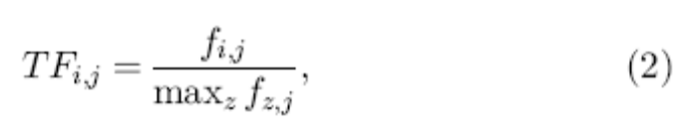
где максимум вычисляется из частотности f_{z;j} всех ключевых слов k_{z} встречающихся в документе d_{j}. Однако, ключевые слова, встречающиеся во многих документах, не помогают отличить релевантный документ от нерелевантного. Поэтому измерение обратной частотности слова (IDF_{i}) часто используется наряду с измерением обычной частотности (Tf_{ij}). Обратная частотность для ключевого слова k_{i} обычно определяется как
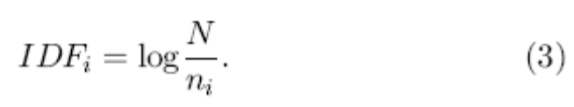
Тогда вес ключевого слова k_{i} в документе d_{j} определяется как
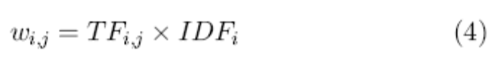
а контент документа d_{j} определяется как

Как показано ранее, контентные системы рекомендуют потребителю товары, сходные с понравившимися ему ранее. В частности, товары-претенденты сравниваются с оцененными ранее, и наиболее схожие с ними рекомендуются. В формальном выражении, пусть Контентный профиль С – профиль потребителя с, содержащий информацию о вкусах и предпочтениях этого потребителя. Такие профили создаются на основании анализа контента (свойств) товаров, ранее оцененных потребителем, и строятся на анализе ключевых слов. Например, Контент профиля С может быть определено как вектор весомостей 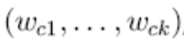, где каждая весомость  обозначает важность ключевого слова k_{i} для потребителя с и может быть вычислена из векторов индивидуально оцененного контента различными методами. Например, некоторые усредненные методики, такие как алгоритм Rocchio могут высчитывать Контент профиля С как средний вектор из всех векторов индивидуального контента. С другой стороны [77] предлагает использовать Байесов классификатор для определения вероятности того, что документ понравится. Алгоритм Winnow также подошел для этих целей, особенно при обработке большого количества свойств.
В контентных системах функция полезности u(c; s) обычно определяется как
u(c,s)=баллы ( Контент профиля С, Контент(s)) (5)
Использование вышеизложенной системы поиска информации для рекомндаций вэб-страниц, урлов, сообщений сети Usenet, Контент профиля (c) для потребителя с и Контент(s) документа s могут быть представлены как векторы прямой частотности/обратной частотности  и  весомости ключевых слов. Кроме того, функция полезности u(c;s) обычно представляется в литературе о проблемах поиска информации как продукт неких эвристических алгоритмов, выраженных векторами и , например меры линейного подобия
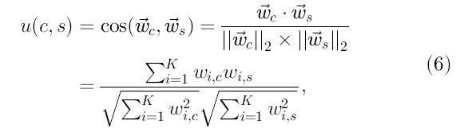
где К – общее число ключевых слов в системе. Например, если пользователь с читает большое количество онлайновых статей по биоинформатике, то контентные РС смогут рекомендовать этому пользователю другие статьи по этой тематике, т.к. в этих статья содержится больше специальных терминов (таких как геном, секвенирование, протеомика), чем в статьях по другим тематикам и следовательно, контент профиля(с), описанный вектором , представит такие термины k_{i} как имеющие большой вес .
Следовательно, рекомендательная система, использующая коэффициент линейного подобия или связанного подобия присвоит наивысший коэффициент полезности u(c;s) таким статьям s, в которых содержатся термины, обладающие наибольшим весом в  и меньшим весом в текстах, где биоинформатические термины представлены в меньшей степени.
Помимо традиционных эвристических методов, основывающихся на принципах поиска информации, существуют другие контентные методы, такие как Байесов классификатор, методы машинного самообучения, включающие кластеризацию, древа решений, искусственные нейронные сети. Эти методы отличаются тем, что они предсказывают полезность, основываясь не на эвристических алгоритмах, таких как коэффициент линейного подобия, а на предшествующих данных, полученных путем статистического анализа и машинного самообучения. Например, на совокупности вэб-страниц, оцененных клиентом как «полезные» и «бесполезные», [77] использует наивный Байесов классификатор, чтобы классифицировать неоцененные вэб-страницы. Иначе говоря, Байесов классификатор должен предсказать вероятность того, что страница p_{j} принадлежит к классу С_{i} ( т.е. является важной или неважной) исходя из ключевых слов k_{1;j}; . . . ; k_{n;j} на этой странице:

Авторы [77] исходят из допущения, что все ключевые слова независимы и следовательно вышеописанная вероятность пропорциональна

Хотя не все системы используют допущение о независимости ключевых слов, в эксперименте Байесов классификатор дает довольно точные результаты [77].
Кроме того,  и  могут быть оценены, исходя из уже имеющихся данных. Тогда для каждой страницы p_{j} вероятность 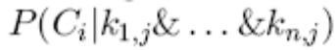 вычисляется для каждого класса C_{i} и страница p_{j} относится к классу C_{i,} имеющему наивысшую вероятность [77]. Хотя системы текстового поиска непосредственно не связаны с выработкой рекомендаций, они сформулировали ряд важных методик, используемых в контентных рекомендательных системах.
Примером служит методика адаптивной фильтрации, при которой точность идентификации нужных документов достигается путем пошагового анализа документов (один за другим) в некотором потоке документов. Другой пример – методика пороговых установок, когда определяются границы, в рамках которых документ удовлетворяет критериям поиска.
2.1.1. Ограниченность контентного анализа.
Ограничения контентных методик связаны со свойствами самих объектов рекомендаций. Поэтому для адекватной работы системы контент должен либо обладать формой, доступной для автоматического машинного анализа, либо должен назначаться вручную. В то время как системы поиска информации успешно находят заданные характеристики в текстовых документах, автоматический анализ свойств иных объектов сталкивается с определенными сложностями. Например, представляется гораздо более сложным анализ свойств таких объектов как мультимедийные приложения (графические объекты, ауди и видео информация). Подобные ограничения делают малоэффективным назначение свойств вручную.
Другая проблема с ограниченным контентным анализом заключается в том что два разных предмета, представленных одинаковым набором свойств, неразличимы. Т.о., хотя текстовые документы обычно представлены наиболее репрезентативными ключевыми словами, контентные системы не способны отличить хорошо написанную статью от плохо написанной, хотя они и используют одни и те же слова.
2.1.2 Проблема узких рекомендаций
Если система рекомендует только те товары, чьи характеристики совпадают с содержащимися в профиле потребителя, это означает, что он получит рекомендации только таких товаров, которые сходны с товарами, ранее уже получившими его оценку. Например, человек, никогда не имевший дела с греческой кухней, никогда не получит совета посетить даже самый известный греческий ресторан. Для решения этой проблемы, известной в разных областях, часто используется фактор случайности. Например, генетические алгоритмы используются в подходе к проблеме информационной фильтрации. Кроме того, проблема слишком узкой специализации сводится не только к тому, что РС не способны рекомендовать товары, отличные от тех, с которыми потребитель уже был знаком. В некоторых случаях необходимо избегать рекомендаций предметов слишком похожих на уже известные, например еще одну статью на ту же тему. Вот почему некоторые системы, например Daily-Learner [13], отфильтровывают объекты, не только если они несходны с предпочтениями потребителя, но и в том случае, если они обладают слишком большим сходством. Zhang и др . предложили 5 правил избыточности, по которым можно определить, содержит ли документ, отвечающий критериям профиля потребителя, какую-либо новую для него информацию. Таким образом, разнообразность даваемых рекомендаций часто является преимуществом рекомендательной системы. В идеале, пользователю должны быть предложены разнообразные возможности, а не набор однородных опций. Например, совсем не обязательно имеет смысл рекомендовать зрителю все фильмы Вуди Аллена, если ему понравился один из них.
2.1.3 Проблема нового пользователя
Пользователю необходимо оценить довольно большое количество разных товаров, прежде чем РС сумеет правильно понять его предпочтения и дать ему подходящие рекомендации. Поэтому система не сможет давать точные рекомендации новому потребителю, произведшему очень мало оценок.

2.2 Коллаборативные методы
В отличие от контентных рекомендательных систем, коллаборативные РС (или системы коллаборативной фильтрации) пытаются предсказать полезность товара для отдельного потребителя исходя из оценок, данных ранее другими пользователями. Более формально полезность
U(c;s) товара s для пользователя c оценивается исходя из полезностей 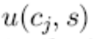 приписанных товару s теми пользователями c_{j,} которые «похожи» на пользователя с. Например, в системах, рекомендующих фильмы, для того, чтобы рекомендовать фильм пользователю с, коллаборативная РС пытается найти пользователей, схожих во вкусе с пользователем с, и тогда рекомендоваться будут только фильмы, получившие наивысшие оценки таких «похожих» пользователей.
Множество коллаборативных систем было разработано в бизнесе и в академической науке. Считается, что первой была система Grundy, предложившая использовать стереотипы поведения дя построения моделей клиентов, основываясь на небольшом количестве информации о каждом клиенте. Используя стереотипы поведения клиентов, Grundy создавала клиентские профили и использовала их для рекомендации подходящих книг каждому клиенту. Позже система Tapestry использовала индивидуальный анализ для ручного поиска клиентов, обладающих похожими вкусами. GroupLens, Video Recommender, and Ringo были первыми системами, использовавшими алгоритмы коллаборативной фильтрации для автоматического предсказывания. Среди других рекомендательных систем, использующих коллаборативную фильтрацию, можно назвать систему, рекомендующую книги на Amazon.com, систему PHOAKS, помогающую находить нужную информацию на WWW, систему Jester (шутник), советующую анекдоты.
Согласно [15], алгоритмы для коллаборативной фильтрации можно разделить на два больших класса: анамнестические ( memory-based) и модельные (model-based).
Анамнестические алгоритмы [15], [27], [72], [86], [97], основываясь на эвристических допущениях, делают предсказания об оценках клиента, исходя из всех предшествующих оценок, сделанных данным клиентом. Т.е. значение неизвестной оценки r_{c;s} для клиента с и товара s обычно высчитывается как совокупность оценок, данных товару s другими пользователями (обычно N с наиболее близкими оценками)
 где - совокупность N пользователей, обладающих вкусами, наиболее сходными со вкусами пользователя с, и которые оценили товар s.Вот примеры такой усредняющей функции:
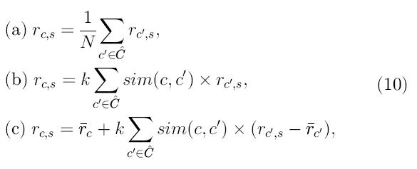
где k - нормирующий множитель и обычно считается как
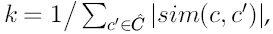 а средняя оценка пользователя определяется как 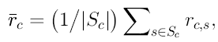 где
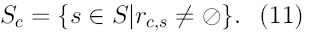
В самом простом случае, суммирование может быть простым средним, как в 10(а). Вместе с тем, обычно для суммирования берется взвешенная сумма, показанная в 10(b). Мера линейного подобия между пользователями с и с’ sim(c,c’) обычно служит мерой удаленности и используется для измерения весомости, т.е. чем более сходными во вкусах являются клиенты с и c’, тем более весомую оценку r_{c’,s} привнесет в предсказание r_{c,s}. Необходимо учесть, что sim(x,y) является эвристическим артефактом, нужным для того, чтобы установить различие между разными степенями сходности пользователей (т.е. чтобы уметь находить совокупность «ближайших клиентов» для каждого потребителя), и вместе с тем упростить процедуру анализа оценок. Как показано в 10(b) разные рекомендательные приложения способны использовать свои собственные меры линейного сходства между клиентами при условии, что выполняется нормирование нормирующим фактором k, как показано выше. Две наиболее используемые меры линейного сходства будут описаны ниже. Единственная проблема с использованием взвешенной суммы, как в 10(b) заключается в том, что не принимается в расчет тот факт, что разные пользователи могут по-разному использовать шкалу оценок. Справиться с этим ограничением помогала приспособленная взвешенная сумма, как в 10(с). При таком подходе не берутся абсолютные значения оценок, а взвешенная сумма учитывает отклонения этих значений от средней оценки соответствующего пользователя. Другой способ преодолеть различия в использовании шкалы оценок заключается в фильтрации, основанной на предпочтениях: предсказываются приблизительные предпочтения пользователей, а не абсолютные значения оценок.
В коллаборативных рекомендательных системах использовались разные подходы для вычисления сходности sim(c,c’) между пользователями. В большинстве из них сходность между двумя пользователями основывается на том, какие оценки они дали одним и тем же товарам. Наибольшее распространение получили корреляционный метод и метод линейного сходства. Их можно представить следующим образом: пусть S_{xy} - множество всех товаров, оцененных как пользователем x, так и пользователем y, т.е. 
В коллаборативных рекомендательных системах, S_{xy} используется как промежуточное значение при вычислении т.н. «ближайших соседей» пользователя x и часто вычисляется прямым подсчетом пересечений множеств S_{x} и S_{y}. Вместе с тем, некоторые подходы коллаборативной фильтрации, например, основанной на теории графов, могут определять наиболее сходных «соседей» x не считая S_{xy} для всех пользователей y. В корреляционном методе, коэффициент корреляции Пирсона используется для вычисления сходства: 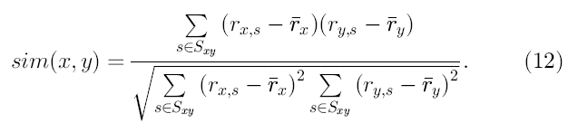
При подходе, использующем метод линейного сходства, оба пользователя x и y могут быть представлены как два вектора m-мерного пространства, где 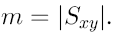 Тогда сходство между двумя векторами может быть измерено как косинус угла между ними: 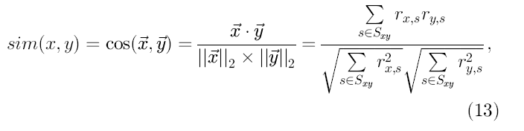
где - скалярное произведение двух векторов. Другой способ измерения сходности между пользователями – при помощи среднего квадратического отклонения.
Стоит обратить внимание на то, что разные рекомендательные системы могут использовать различные подходы для как можно более эффективного вычисления сходности между пользователями и анализа вынесенных оценок. Общепризнанная концепция заключается в предварительном подсчете соответствий между всеми пользователями системы sim(x,y)(включая подсчет Sxy) и лишь периодическом их пересчете (такая необходимость не возникает часто, так как сообщество сходных пользователей (пользователей – соседей) довольно постоянно и за короткое время радикально не меняется). Затем, когда бы пользователь ни обратился за рекомендацией, оценки могут быть с успехом пересчитаны на основании предварительного сходства.
Стоит отметить, что и контентные, и коллаборативные методы используют одну и ту же меру линейного сходства (косинус угла между векторами), заимствованную из литературы по поиску информации. Тем не менее, в контентных рекомендательных системах используется мера линейного сходства между векторами со значением весомости частотности/обратной частотности термина (см. выше), в то время как в коллаборативных системах линейное сходство измеряется между векторами выставленных оценок, специфичных для пользователя.
Многие модификации, улучшающие работу системы, такие как голосование по умолчанию, обратная частотность пользователя, амплификация случая и предсказание на основании взвешенного большинства были предложены как расширение стандартных методов корреляций и линейного сходства. Например, голосование по умолчанию. - это расширение анамнестического подхода, описанного выше. Было замечено, что при относительно небольшом количестве специфичных для пользователя оценок, эти методы не будут давать хороших результатов при вычислении меры линейного подобия между пользователями x и y, если анализ будет производиться на основании совпадения товаров, получивших оценки как x так и y. Эмпирически было показано, что точность предсказания оценок будет выше, если присваивать неоцененным товарам некую гипотетическую (по умолчанию) оценку. Sarwar и др. [91] предложили использовать вышеописанные традиционные методики (корреляционные и основанные на мере линейного сходства) не для вычисления сходности между пользователями, а для вычисления сходности между товарами и таким образом получать гипотетические оценки.
Кроме того, в [29], [91] показывается, что системы, ориентированные на анализ оценок, данных товарам, показывают лучшие результаты по сравнению с коллаборативными алгоритмами, ориентированными на анализ потребителей.
В отличие от анамнестических методов, модельные алгоритмы [11], [15], [37], [39], [47], [64], [75], [105] по совокупности оценок изучают модель, на основании которой будут сделаны предсказания о будущих оценках. Например, в [15] предлагается вероятностный подход к коллаборативной фильтрации, где неизвестные оценки просчитываются следующим образом:
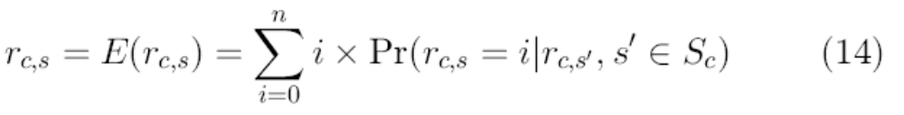
и допускается, что значения оценки – это целые числа от 0 до n и вероятностное выражение означает, что пользователь с даст ту или иную оценку товару s, исходя из его прошлых оценок. Чтобы оценить эту вероятность, в [15] предлагается две альтернативные вероятностные модели: кластерные модели и Байесовы сети. В первой модели сходные пользователи объединяются в кластеры. Исходя из принадлежности пользователя к тому или иному кластеру, оценки пользователя признаются независимыми, т.е. работает наивная Байесова модель. Количество кластеров и параметры модели определяются данными базы.
Вторая модель представляет каждый товар в базе как один из узлов Байесовой сети, где положение каждого узла соответствует предполагаемой величине оценки товара. Структура сети и вероятности тех или иных результатов зависят от данных базы. Ограничивает эту модель то, что каждый пользователь может быть отнесен к отдельному кластеру, хотя некоторые рекомендательные системы могут извлечь выгоду из возможности помещать одного пользователя сразу в нескольких категориях. Например, в системе, занимающейся рекомендацией книг, некоторый пользователь может интересоваться некоторой темой (например, программированием) для работы и совершенно другой темой (например, рыбалкой) для досуга.
Кроме того, в [11] предлагается метод коллаборативной фильтрации, основанный на методах машинного самообучения, где работают разные системы машинного самообучения (например, система искусственных нейронных сетей), объединенные с методами извлечения релевантных признаков (таких как алгебраические модели сокращения матриц до матриц меньшего размера с сохранением репрезентативности).
[15] и [11] сравнивают подходы, основанные на их моделях, с традиционными анамнестическими моделями и сообщают, что в некоторых системах модельные методики превосходят анамнестические в точности рекомендаций. Хотя данное сравнение носит исключительно эмпирический характер и не подкрепляется никакими теоретическими соображениями.
В литературе предлагались и другие основанные на различных моделях подходы коллаборативной фильтрации. Статистическая модель коллаборативной фильтрации обсуждалась в [105], сравнивались разные алгоритмы оценки модельных параметров (K-мерная кластеризация и выборка Гиббса). Другие модели коллаборативной фильтрации включают Байесов анализ, вероятностную релятивистскую модель, модель линейной регрессии, модель максимальной энтропии. Недавно большое количество работ было посвящено поискам более сложных вероятностных моделей коллаборативной фильтрации. В частности, Shani et al. [96] рассматривают выработку рекомендаций в рамках модели последовательных решений и предлагают использовать цепи Маркова (хорошо известная стохастическая модель проблемы последовательных решений) для выработки рекомендаций.
Среди других вероятностных моделей рекомендационных систем следует назвать латентно-семантический анализ и группу моделей, оперирующих понятиями генеративной семантики, основанной на принципах Дирихле. Si и Jin также используют вероятностный анализ латентной семантики в совокупной модели, позволяющей представлять классы покупателей и товаров в виде двух множеств с латентными неизвестными. Кроме того, Kumar et al. [55] используют простую вероятностную модель, чтобы показать, что коллаборативная фильтрация работает и при относительно небольшом количестве информации о пользователе, и что, в некоторых случаях при анализе малого количества данных алгоритмы простой коллаборатинвой фильтрации столь же эффективны, как самые лучшие алгоритмы, основанные на анализе полезности.
Как и в случае с контентной фильтрацией, есть существенное различие между модельными методами и эвристическими методами. Модельные методы строят прогноз о полезности (оценке) товара, исходя не из эвристических допущений, а на некоей модели поведения, созданной при помощи разных статистических анализов полученной информации. Был предложен подход, объединяющий как анамнестический, так и модельный методы. Он показал лучшие результаты, нежели каждый из них в отдельности.
Другой подход к улучшению работы существующих рекомендательных систем был предложен в [108]. Были сформулированы такие правила сбора оценок, при которых отсекались случайные оценки, избыточные данные, зато учитывалась разреженность оценок. Такие правила повышали точность и эффективность модельных методов. Возможно, такие правила селекции данных для модельной фильтрации помогут решить проблему получения информации на больших базах. Кроме того, среди последних достижений, в [109] предлагается использовать вероятностные подходы в качестве еще одного способа объединения модельных и анамнестических методик. В частности, в [109] предлагается: 1) подход активного изучения, формулирующий для предпочтений каждого пользователя свои вероятностные модели; 2) в комплексных моделях обращаться к сохраненным профилям пользователей для предсказания рекомендаций. Последний аспект предложенного метода развивает идеи традиционных анамнестических (memory-based) алгоритмов.
Коллаборативные рекомендательные системы в чистом виде лишены недостатков контетных систем. В частности, поскольку коллаборативные системы используют рекомендации (оценки), сделанные другими пользователями, они могут работать с самым разным контентом и рекомендовать самые различные товары, включая товары, не имеющие сходства с приобретенными (или оцененными ранее). Но и коллаборативные системы имеют ограничения, как будет описано ниже.
2.2.1 Проблема нового пользователя.
Проблема сходна с проблемой контентных систем. Чтобы делать точные рекомендации, система должна прежде всего изучить предпочтения пользователя на основании данных им оценок. Для решения этой проблемы было предложено несколько методик. Большинство из них используют гибридный рекомендационный подход, совмещающий контентные и коллаборативные алгоритмы. В [83], [109] анализируются различные методики определения наилучшего товара для рекомендаций новому пользователю. В этих методиках используются стратегии, основанные на популярности товаров, энтропии товаров, персонализации пользователей и комбинации всех этих методик [83], [109].
2.2.2 Проблема нового товара
Новые товары регулярно добавляются в рекомендационные системы. Коллаборативные системы при выработке рекомендаций руководствуются только предпочтениями пользователей. Поэтому рекомендационная система не может рекомендовать товар, пока он не получит достаточное количество оценок. Гибридные методы, описанные в следующем разделе, предлагают решение этой проблемы.
2.2.3 Разреженность
В любой рекомендательной системе, количество оценок, которые необходимо предсказать, обычно намного превышает количество данных оценок. Важно, чтобы система умела эффективно предвидеть оценки, исходя из небольшого количества примеров. Также необходимо наличие критического количества пользователей. Например, в рекомендательных системах, занимающихся кинофильмами, большое количество фильмов может получить оценки лишь незначительного количества пользователей, и тогда эти фильмы будут рекомендоваться очень редко, даже если оценки этих немногих пользователей были высоки. Малое количество рекомендаций может быть сделано обладателям необычных вкусов в сравнении со вкусом большинства, для которых в системе не найдется похожих пользователей. Преодолеть проблему разреженности оценок можно, если при поиске похожих пользователей использовать информацию о пользователе, содержащуюся в его профиле.
Это значит, что два пользователя будут считаться похожими не только, если они одинаково оценили одни и те же фильмы, но и если они принадлежат к общему демографическому сегменту. Например, [76] для рекомендаций ресторанов использует информацию о поле, возрасте, месте проживания, образовании и работе пользователя. Это расширение традиционной коллаборативной фильтрации иногда называется демографической фильтрацией. Другой подход, также использующий сходства между клиентами, был предложен в [49], где проблема разреженности оценок решается связыванием в единый ассоциативный контекст совершенных транзакций и фидбэков (оценок по обратной связи). В [11, 90] был использован другой подход в решении проблемы разреженности оценок: методы сокращения объема выборки и декомпозиция сингулярного значения использовались для сокращения объема выборок разреженных оценок. Метод сокращения сингулярного значения часто используется для факторизации разреженных матриц. [90]
2.3 Гибридные методы
Некоторые рекомендательные системы используют гибридные методы, комбинирующие коллаборативные и контентные подходы, что позволяет избежать ограничений, свойственных каждой системе. Разные способы комбинирования коллаборативных и контентных механизмов могут быть объединены в следующие классы:
1. реализация по отдельности коллаборативных и контентных алгоритмов и объединение их предсказаний
2. инкорпорирование некоторых контентных правил в коллаборативную методику
3. инкорпорирование некоторых коллаборативных правил в контентную методику и
4. построение общей модели, инкорпорирующей правила обеих методик.
Как будет показано ниже, все вышеописанные подходы были испробованы в рекомендательных системах.
2.3.1 Сочетание различных рекомендательных алгоритмов
Одним из способов построения гибридных рекомендательных систем является реализация по отдельности коллаборативных и контентных систем. Тогда перед нами выстраивается два независимых сценария. Во-первых, мы можем комбинировать результаты (оценки), полученные от каждой рекомендательной системы, в заключительной рекомендации, прибегнув к линейной комбинации оценок или к схеме голосования. Кроме того, в любой момент мы можем использовать любой самостоятельный рекомендательный механизм, оптимальным образом отвечающий рекомендательным задачам.

2.3.2 Добавление контентных свойств к коллаборативной модели
Некоторые гибридные рекомендательные системы, такие как Fab или “collaboration via content” (коллаборативная фильтрация через контент), основываются на обычной коллаборативной фильтрации, но также используют контентные профили пользователей. Эти основанные на контенте пользовательские профили используются для установления близости между пользователями ( а не оценки, данные товарам). Это позволяет избежать проблемы разреженности оценок, свойственных коллаборативным алгоритмам, поскольку в действительности не так много пользователей номинируют одни и те же товары. Другой выгодной стороной этого подхода является то, что пользователям может быть рекомендован не только товар, высоко оцененный пользователями со сходными профилями, но и напрямую, когда этот товар получил высокую оценку в профиле самого пользователя. Good et al. [40] обращаются к аналогичному подходу, используя различные т.н. filterbots - своего рода автоматические роботы, присваивающие определенную оценку только что появившимся документам или товарам.
2.3.3 Добавление коллаборативных свойств к контентным моделям
В этой категории наиболее распространенным подходом является методика сокращения выборки применительно к базе контентных профилей. Например, использование латентно-семантической индексации сделает возможным коллаборативный анализ совокупности клиентских профилей, если эти профили представлены в векторном виде, что может сделать контентный метод более эффективным.

2.3.4 Развитие единой унифицирующей рекомендательной модели
Многие исследователи обращались к этому подходу в течение последних лет. В частности, [9] предлагает совмещать коллаборативные и контентные (т.е. по возрасту или полу пользователей, или по жанру фильмов и т.д.) подходы в едином сортировщике. Popescul et al. [80] и Schein et al. [94] предложили унифицированный вероятностный метод для комбинирования коллаборативных и контентных рекомендаций. Такой метод основан на вероятностном латентно-семантическом анализе. Другой подход предполагает обращение к Байесову анализу с использованием цепей Маркова и метода Монте-Карло. При проведении анализа по методу Монте-Карло компьютер использует процедуру генерации псевдослучайных чисел для имитации данных из изучаемой генеральной совокупности. Моделирование структурными уравнениями строит выборки из генеральной совокупности в соответствии с указаниями пользователя, а затем производит следующие действия:
1.Имитирует случайную выборку из генеральной совокупности,
2. Проводит анализ выборки,
3. Сохраняет результаты.
После большого числа повторений, сохраненные результаты хорошо имитирует реальное распределение выборочной статистики. Метод Монте-Карло позволяет получить информацию о выборочном распределении в случаях, когда обычная теория выборочных распределений оказывается бессильной.
В частности, в [5] информация о профилях пользователей и о товарах используется в единой статистической модели, изучающей неизвестные оценки r_{ij} для пользователя i и товара j:
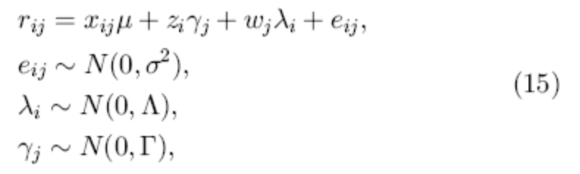
где i=1,...,I а j=1,…,J представляют пользователей и товары соответственно, а и  - случайные переменные, учитывающие погрешности, незамеченные источники гетерогенности пользователей и товаров соответственно. Также, x_{ij} – матрица, содержащая характеристики о пользователях и о товарах, z_{i} – вектор пользовательских характеристик, ω_{j} – вектор характеристик товара. Неизвестные параметры этой модели – μ, ς², Λ и Γ и они вычисляются по уже известным оценкам с использованием цепей Маркова и метода Монте-Карло. Таким образом в [5] используются параметры пользователя { z_{i} }, составляющие профиль пользователя, параметры товара { ω_{j} }, составляющие профиль товара, и их взаимодействие { x_{ij} } для анализа оценки товара.
Гибридные рекомендательные системы также могут быть усовершенствованы при помощи методов искусственного интеллекта. Это должно улучшить качество рекомендаций и решить проблему некоторых ограничений (нового пользователя, нового товара), присущих традиционным рекомендательным системам. Например, рекомендательная система Entrée использует категориальные данные о ресторанах, кухне, блюдах (например, этот «морепродукт» не «вегетарианский») для рекомендаций ресторанов. Главный недостаток таких систем – необходимость получения информации об объектах рекомендаций - частая проблема приложений, работающих с искусственным интеллектом. Тем не менее, системы искусственного интеллекта разрабатывались для оперирования категориальной информацией, которой придавалась особая структура, доступная для распознавания машиной, иначе говоря, информация принимала форму онтологии предметной области. Например, системы Quickstep и Foxtrot используют онтологии заголовков научных статей, чтобы рекомендовать пользователям онлайновые научные статьи.
2.4. Резюме
Как описано в разделах 2.1, 2.2 и 2.3 за последние десять лет было изучено и предложено большое количество новых методик, значительно улучшающих работу рекомендательных систем в сравнении с первоначальными системами, использующими отдельно коллаборативные и контентные эвристические допущения. Как было сказано выше, рекомендательные системы можно подразделить на следующие категории: 1) контентные, коллаборативные или гибридные, основанные на методах рекомендаций и 2) эвристические или модельные системы, основанные на рекомендательных методиках, используемых для анализа оценок. В таблице 2 дана классификация рекомендательных систем.
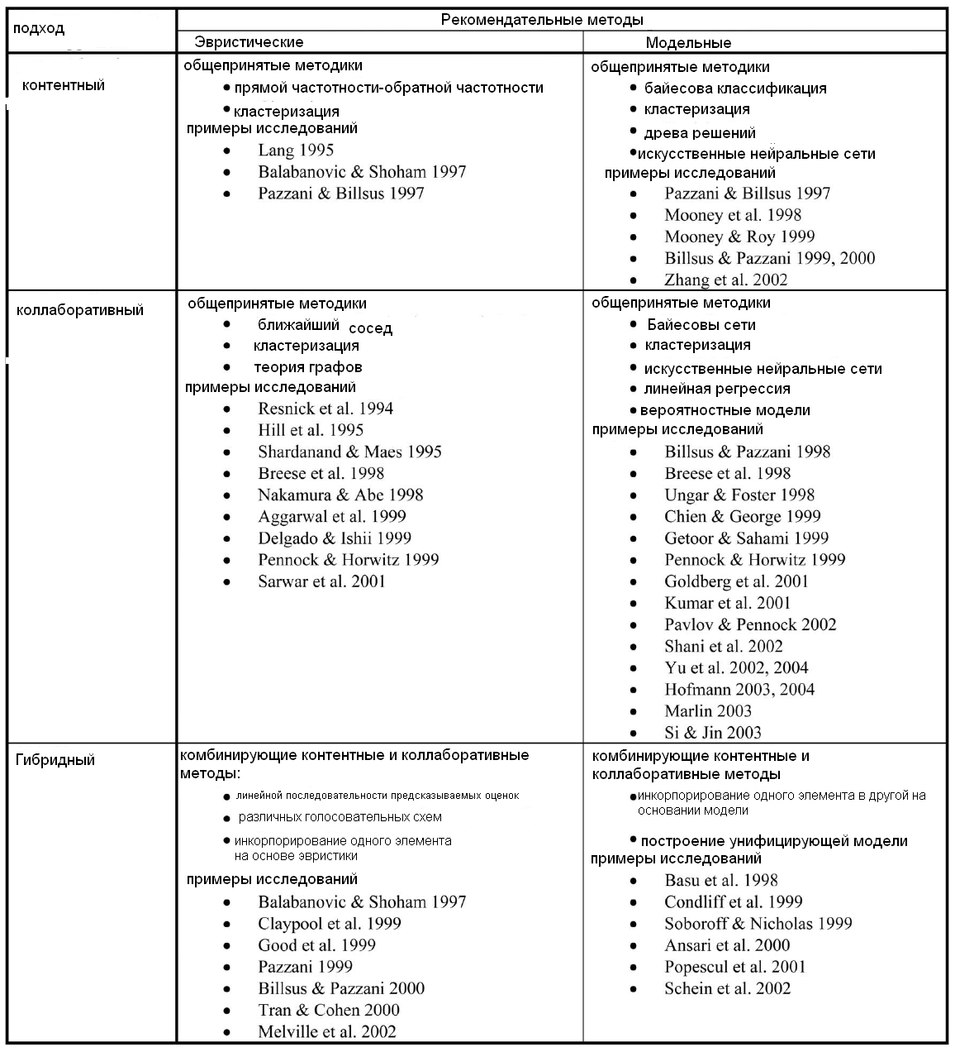
Рекомендательные системы, описанные в этом разделе, хорошо зарекомендовали себя в нескольких приложениях, занимающихся рекомендациями книг, компакт-дисков и новостных статей. Некоторые из этих систем работают в таких коммерческих гигантах, как Amazon, MovieLens, VERSIFI. Тем не менее, как коллаборативные, так и контентные методы имеют свои ограничения, описанные ранее. Для того чтобы рекомендательные системы работали лучше и могли бы обслуживать более сложные задачи (рекомендация каникул, финансовых операций), они нуждаются в серьезных доработках. Например, для систем, рекомендующих фильмы, было показано, что эффективность рекомендаций значительно возрастет, если система будет учитывать контекстную информацию, такую как когда, где и с кем просматривается тот или иной фильм.
Рекомендательные системы, работающие в существующих приложениях, в действительности гораздо сложнее, чем системы, рекомендующие фильмы и должны учитывать большое количество факторов. Такие системы остро нуждаются в развитии.

3. Улучшения работы рекомендательных систем
Как было показано выше, существует несколько путей усовершенствования современных рекомендательных систем.
Необходимо улучшить понимание пользователей и товаров, привлечь контекстуальную информацию в рекомендательный процесс, создать систему мультифакториальных оценок, сделать рекомендации более гибкими и менее навязчивыми.
3.1 Исчерпывающее понимание пользователей и товаров
Большая часть рекомендательных методик основывается на ограниченном понимании пользователей и товаров, анализ которых
в основном ограничивается информацией, содержащейся в профилях. За пределом анализа остаются сведения, содержащиеся в записях о транзакциях пользователя и другая доступная информация. Например, традиционные коллаборативные алгоритмы вовсе не используют информацию из профилей пользователей и товаров, а ограничиваются только информацией о сделанных оценках. Сами профили все еще остаются слишком примитивными.
В дополнение к традиционным методикам построения потребительского профиля (таким, как опора на ключевые слова и анкетную демографическую информацию) в последнее время появились новые методики, опирающиеся на автоматическую обработку текстов (data – mining), анализ сетевого поведения и т.д. Эти методики позволяют учесть интересы и предпочтения пользователей и тем самым расширить пользовательский профиль. Подобные методики применяются и для того, чтобы расширить традиционные профили описания объектов (товаров), которые до недавнего времени ограничивались описанием при помощи ключевых слов.
После того как описаны профили пользователя и товара, в общем виде функция предсказания оценок может быть определена через эти профили и ранее поставленные оценки следующим образом:
Пусть профиль пользователя i определяется как вектор p признаков, т.е. 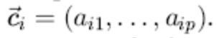Также, пусть профиль товара j определяется как вектор p признаков, то есть  . Мы намеренно не определяем значения признаков  и 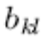 потому что они могут быть разными в разных приложениях (например, числа, категории, правила, траектории и т. д.). Также, пусть  означает вектор всех пользователей, т.е. 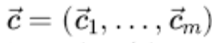, а -- вектор всех товаров, (то есть 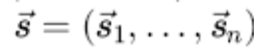).
Тогда, в самом общем виде, процедура предсказания оценки выглядит как
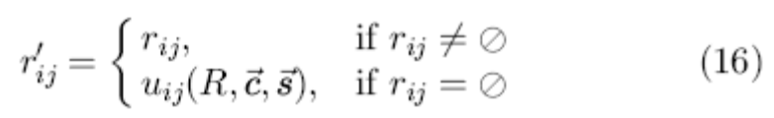
Эта функция предсказывает значение оценки и выражает ее через уже известные оценки, пользовательские профили , и профили товаров . Для определения функции полезности u_{ij} можно воспользоваться различными методами, в числе которых различные эвристики, классификация по ближайшему соседу, нейросети, регрессии, реляционные обучающие методы, кусочная аппроксимация и.т.д.
3.3.Многомерность рекомендаций
Нынешние рекомендационные системы оперируют в двумерном пространстве Пользователь- Товар. Это значит, что они выдают рекомендации, основываясь исключительно на информации о пользователе или о товаре и обходят стороной контекстуальную информацию, которая может оказаться первостепенно важной в некоторых приложениях ( и при некоторых специальных обстоятельствах). Например, во многих случаях, полезность товара или услуги может зависеть от того, когда происходит потребление ( время года, день недели, время суток). Полезность может также зависеть от того, с кем, в какой компании, при каких обстоятельствах потребляется продукт. В таких случаях, простая рекомендация продукта клиенту недостаточна; при выработке рекомендации система должна обратиться к дополнительной контекстуальной информации о времени и обстоятельствах предполагаемого потребления. Например, рекомендуя турпоездку, система должна учесть время года и погодные условия. Другой пример: один и тот же пользователь может иметь очень разные предпочтения при просмотре фильмов, в зависимости от того собирается ли он посмотреть фильм в кинотеатре с любимой девушкой, или дома с родителями. Как было указано в работах [2,3], традиционные двумерные ( пользователь – товар) методы рекомендаций могут быть расширены за счет включения дополнительных измерений. Кроме того, в статье [43]показано, что качество рекомендаций можно улучшить, если внести в алгоритм конкретную специфическую информацию о задаче пользователя.
В работе [2] предлагается следующий алгоритм, позволяющий учитывать контекстуальную информацию. Функция полезности определяется в многомерном пространстве  ( а не не в двумерном пространстве Пользователь Х Товар) как:

Тогда проблема рекомендации сводима к выбору некоторых измерений “что” и некоторых измерений “для кого” 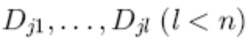, не покрывающих друг друга, то есть, а также сводима к рекомендации для каждого набора  другого набора 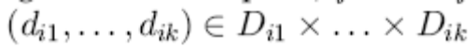, максимизирующего полезность 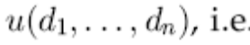, то есть
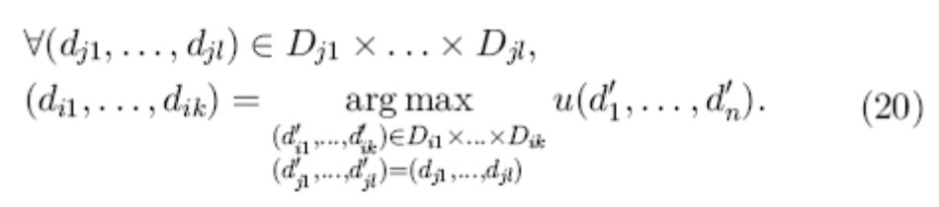
Например, в случае с системой, рекомендующей фильмы, нужно принимать во внимание не только характеристики фильма d₁ и пользователя d₂, который собирается посмотреть этот фильм, но также и 1) d₃ : где и при каких обстоятельствах будет проходить просмотр; 2) d₄ с кем пользователь будет смотреть фильм ( с друзьями, родителями, детьми ит.д.); 3) d₅ когда он будет его смотреть ( в будни или на выходных, утром, днем или вечером, в день, когда фильм выйдет на экраны или позже).
Как было показано выше, каждый из компонентов d₁, d₂, d₃, d₄, d₅ может быть выражен как вектор его характеристик и общая функция полезности u(d₁, d₂, d₃, d₄, d₅) может быть довольно сложной и учитывать эффекты взаимодействия между векторами d₁, d₂, d₃, d₄, d₅.
3.4. Ненавязчивость – рекомендации по косвенным, имплицитным предпочтениям.
Большинство рекомендательных систем навязчивы – в том смысле, что они требуют от пользователя эксплицитного ( и зачастую довольно активного) участия. Например, прежде чем выдать рекомендацию о новостной группе, системе необходимо получить оценки большого количества ранее прочитанных статей. Поскольку такой способ получения информации является не очень удобным для пользователя, создаются методы косвенной (имплицитной для пользователя) оценки статей. Например, может анализироваться время, которое пользователь потратил на чтение статьи, что косвенно будет соответствовать той или иной оценке. Разработке таких методов посвящены статьи [18], [53], [66], [74], [94]. Однако косвенные оценки часто страдают неточностью и не способны полностью заменить эксплицитные формы оценок пользователем. Таким образом, проблема снижения навязчивости оценок при сохранении высокого качества рекомендаций довольно остро стоит перед разработчиками. В частности, необходимо понять, какое минимальное количество оценок требуется получить от пользователя, чтобы этого было достаточно для выработки точных рекомендаций. MovieLens, например, прежде чем инициировать рекомендательные механизмы, просит пользователей проставить оценки определенному количеству фильмов (около 20).
Данный запрос требует от пользователя некоторого количества затраченных усилий, компенсирующихся моделью фиксированной затраты (затрата на каждый фильм – С, на n фильмов – Схn). Проблема оптимизации запроса сводится к числу оцениваемых единиц n: каждая дополнительная оценка, предоставляемая пользователем, увеличивает точность анализа, и следовательно оборачивается выгодой для пользователя. Необходимо постараться создать формальную модель измерения суммарной выгоды B(n) в зависимости от количества предоставленных инициальных оценок n. Как только станет понятным, как измерить значение выгоды B(n) (применительно к точности предсказаний рекомендательной системы), необходимо будет узнать минимальное необходимое число n начальных оценок, при котором результат выржения B(n)-Cxn был бы наименьшим. В результате должен быть найден механизм минимизации необходимых оценок так, чтобы маржинальные затраты не превосходили маржинальные выгоды (иначе говоря, чтобы пользователь был готов потратить усилия на первоначальные оценки ради получения эффективного результата).
3.5 Эффективность рекомендаций
В литературе по рекомендательным системам подробно обсуждалась проблема измерения эффективности рекомендаций [41], [44], [69], [107]. Часто вопрос отслеживания эффективности сводится к созданию метрик покрытия и точности. Покрытие определяется процентом товаров, для которых рекомендательная система способна делать предсказания [41]. Точность может быть обеспечена либо статистическими методами, либо системой, обеспечивающей принятие решений. Метрики статистической точности сравнивают ожидаемые оценки с фактическими, среднюю квадратическую ошибку, корреляцию между предсказаниями и данными оценками. Системы принятия решений определяют, насколько успешно рекомендательная система может давать рекомендации (т.е. предвидеть высокие оценки товаров).

4. Заключение
За последние годы был совершен значительный прогресс в развитии рекомендательных систем. Были предложены контентные, коллаборативные и гибридные алгоритмы выработки рекомендаций. Некоторые системы нашли практическое применение в коммерческой индустрии. Тем не менее, несмотря на прогресс, для более эффективной работы в большом списке приложений современное поколение рекомендательных систем требует дальнейших улучшений. В этой статье мы коснулись различных ограничений, с которыми сталкиваются современные рекомендательные методы, а также обсудили необходимые улучшения, которые должны сделать работу рекомендательных систем более эффективной. К таким улучшениям относятся, в ряду прочих, усовершенствованное моделирование пользователей и товаров, включение контекстной информации в рекомендательный процесс, возможность мультикритериальных оценок, доступность более гибких и менее навязчивых рекомендаций. Мы надеемся, что данной статьей подвигнем заинтересованную коммьюнити к поиску дальнейших путей развития рекомендательных систем.
Литература
[1] G. Adomavicius and A. Tuzhilin, “Expert-Driven Validation of Rule-Based User Models in Personalization Applications,” Data Mining and Knowledge Discovery, vol. 5, nos. 1 and 2, pp. 33-58, 2001a.
[2] G. Adomavicius and A. Tuzhilin, “Multidimensional RecommenderSystems: A Data Warehousing Approach,” Proc. Second Int’lWorkshop Electronic Commerce (WELCOM ’01), 2001b.
[3] G. Adomavicius, R. Sankaranarayanan, S. Sen, and A. Tuzhilin, “Incorporating Contextual Information in Recommender SystemsUsing a Multidimensional Approach,” ACM Trans. Information Systems, vol. 23, no. 1, Jan. 2005.
[4] C.C. Aggarwal, J.L. Wolf, K-L. Wu, and P.S. Yu, “Horting Hatchesan Egg: A New Graph-Theoretic Approach to CollaborativeFiltering,” Proc. Fifth ACM SIGKDD Int’l Conf. Knowledge Discoveryand Data Mining, Aug. 1999.
[5] A. Ansari, S. Essegaier, and R. Kohli, “Internet Recommendations Systems,” J. Marketing Research, pp. 363-375, Aug. 2000.
[6] J.S. Armstrong, Principles of Forecasting—A Handbook for Researchers and Practitioners. Kluwer Academic, 2001.
[7] R. Baeza-Yates and B. Ribeiro-Neto, Modern Information Retrieval.Addison-Wesley, 1999.
[8] M. Balabanovic and Y. Shoham, “Fab: Content-Based, Collaborative Recommendation,” Comm. ACM, vol. 40, no. 3, pp. 66-72,1997.
[9] C. Basu, H. Hirsh, and W. Cohen, “Recommendation as Classification: Using Social and Content-Based Information in Recommendation,” Recommender Systems. Papers from 1998 Workshop, Technical Report WS-98-08, AAAI Press 1998.
[10] N. Belkin and B. Croft, “Information Filtering and Information Retrieval,” Comm. ACM, vol. 35, no. 12, pp. 29-37, 1992.
[11] D. Billsus and M. Pazzani, “Learning Collaborative Information Filters,” Proc. Int’l Conf. Machine Learning, 1998.
[12] D. Billsus and M. Pazzani, “A Personal News Agent that Talks,Learns and Explains,” Proc. Third Ann. Conf. Autonomous Agents,1999.
[13] D. Billsus and M. Pazzani, “User Modeling for Adaptive NewsAccess,” User Modeling and User-Adapted Interaction, vol. 10, nos. 2-3, pp. 147-180, 2000.
[14] D. Billsus, C.A. Brunk, C. Evans, B. Gladish, and M. Pazzani,“Adaptive Interfaces for Ubiquitous Web Access,” Comm. ACM, vol. 45, no. 5, pp. 34-38, 2002.
[15] J.S. Breese, D. Heckerman, and C. Kadie, “Empirical Analysis of Predictive Algorithms for Collaborative Filtering,” Proc. 14th Conf. Uncertainty in Artificial Intelligence, July 1998.
[16] M.D. Buhmann, “Approximation and Interpolation with Radial Functions,” Multivariate Approximation and Applications, N. Dyn,D. Leviatan, D. Levin, and A. Pinkus, eds., Cambridge Univ. Press, 2001.
[17] R. Burke, “Knowledge-Based Recommender Systems,” Encyclopediaof Library and Information Systems, A. Kent, ed., vol. 69, Supplement 32, Marcel Dekker, 2000.
[18] A. Caglayan, M. Snorrason, J. Jacoby, J. Mazzu, R. Jones, and K.Kumar, “Learn Sesame—A Learning Agent Engine,” Applied Artificial Intelligence, vol. 11, pp. 393-412, 1997.
[19] S. Chaudury and U. Dayal, “An Overview of Data Warehousingand OLAP Technology,” ACM SIGMOD Record, vol. 26, no. 1,pp. 65-74, 1997.
[20] Y.-H. Chien and E.I. George, “A Bayesian Model for CollaborativeFiltering,” Proc. Seventh Int’l Workshop Artificial Intelligence and Statistics, 1999.
[21] M. Claypool, A. Gokhale, T. Miranda, P. Murnikov, D. Netes, andM. Sartin, “Combining Content-Based and Collaborative Filters inan Online Newspaper,” Proc. ACM SIGIR ’99 Workshop Recommender Systems: Algorithms and Evaluation, Aug. 1999.
[22] W.W. Cohen, R.E. Schapire, and Y. Singer, “Learning to OrderThings,” J. Artificial Intelligence Research, vol. 10, pp. 243-270, 1999.
[23] D. Cohn, L. Atlas, and R. Ladner, “Improving Generalization withActive Learning,” Machine Learning, vol. 15, no. 2, pp. 201-221,1994.
[24] D. Cohn, Z. Ghahramani, and M. Jordan, “Active Learning withStatistical Models,” J. Artificial Intelligence Research, vol. 4, pp. 129-145, 1996.
[25] M. Condliff, D. Lewis, D. Madigan, and C. Posse, “BayesianMixed-Effects Models for Recommender Systems,” Proc. ACMSIGIR ’99 Workshop Recommender Systems: Algorithms and Evaluation,Aug. 1999.
[26] C. Cortes, K. Fisher, D. Pregibon, A. Rogers, and F. Smith,“Hancock: A Language for Extracting Signatures from DataStreams,” Proc. Sixth ACM SIGKDD Int’l Conf. Knowledge Discoveryand Data Mining, 2000.
[27] J. Delgado and N. Ishii, “Memory-Based Weighted-MajorityPrediction for Recommender Systems,” Proc. ACM SIGIR ’99Workshop Recommender Systems: Algorithms and Evaluation, 1999.
[28] C. Dellarocas, “The Digitization of Word of Mouth: Promise and Challenges of Online Feedback Mechanisms,” Management Science, vol. 49, no. 10, pp. 1407-1424, 2003.
[29] M. Deshpande and G. Karypis, “Item-Based Top-N Recommendation Algorithms,” ACM Trans. Information Systems, vol. 22, no. 1,pp. 143-177, 2004.
[30] J. Duchon, “Splines Minimizing Rotation-Invariate Semi-Norms inSobolev Spaces,” Constructive Theory of Functions of SeveralVariables, W. Schempp and Zeller, ed., pp. 85-100, Springer, 1979.
[31] R.O. Duda, P.E. Hart, and D.G. Stork, Pattern Classification. John Wiley & Sons, 2001.
[32] F.R. Dwyer, “Customer Lifetime Valuation to Support Marketing Decision Making,” J. Direct Marketing, vol. 3, no. 4, 1989.
[33] M. Ehrgott, Multicriteria Optimization. Springer Verlag, Sept. 2000.
[34] T. Fawcett and F. Provost, “Combining Data Mining and MachineLearning for Efficient User Profiling,” Proc. Second Int’l Conf. Knowledge Discovery and Data Mining (KDD-96), 1996.
[35] Y. Freund, R. Iyer, R.E. Schapire, and Y. Singer, “An EfficientBoosting Algorithm for Combining Preferences,” Proc. 15th Int’l Conf. Machine Learning, 1998.
[36] Y. Freund, H.S. Seung, E. Shamir, and N. Tishby, “SelectiveSampling Using the Query by Committee Algorithm,” MachineLearning, vol. 28, nos. 2-3, pp. 133-168, 1997.
[37] L. Getoor and M. Sahami, “Using Probabilistic Relational Modelsfor Collaborative Filtering,” Proc. Workshop Web Usage Analysis and User Profiling (WEBKDD ’99), Aug. 1999.
[38] D. Goldberg, D. Nichols, B.M. Oki, and D. Terry, “UsingCollaborative Filtering to Weave an Information Tapestry,” Comm.ACM, vol. 35, no. 12, pp. 61-70, 1992.
[39] K. Goldberg, T. Roeder, D. Gupta, and C. Perkins, “Eigentaste: A Constant Time Collaborative Filtering Algorithm,” Information Retrieval J., vol. 4, no. 2, pp. 133-151, July 2001.
[40] N. Good, J.B. Schafer, J.A. Konstan, A. Borchers, B. Sarwar, J.L.Herlocker, and J. Riedl, “Combining Collaborative Filtering with Personal Agents for Better Recommendations,” Proc. Conf. Am.Assoc. Artificial Intelligence (AAAI-99), pp. 439-446, July 1999.
[41] J.L. Herlocker, J.A. Konstan, A. Borchers, and J. Riedl, “An Algorithmic Framework for Performing Collaborative Filtering,”Proc. 22nd Ann. Int’l ACM SIGIR Conf. Research and Development in Information Retrieval (SIGIR ’99), 1999.
[42] J.L. Herlocker, J.A. Konstan, and J. Riedl, “Explaining Collaborative Filtering Recommendations,” Proc. ACM Conf. Computer Supported Cooperative Work, 2000.
[43] J.L. Herlocker and J.A. Konstan, “Content-Independent Task-Focused Recommendation,” IEEE Internet Computing, vol. 5, no. 6,pp. 40-47, Nov./Dec. 2001.
[44] J.L. Herlocker, J.A. Konstan, L.G. Terveen, and J.T. Riedl,“Evaluating Collaborative Filtering Recommender Systems,”ACM Trans. Information Systems, vol. 22, no. 1, pp. 5-53, 2004.
[45] W. Hill, L. Stead, M. Rosenstein, and G. Furnas, “Recommendingand Evaluating Choices in a Virtual Community of Use,” Proc.Conf. Human Factors in Computing Systems, 1995.
[46] T. Hofmann, “Probabilistic Latent Semantic Analysis,” Proc. 15th Conf. Uncertainty in Artificial Intelligence, pp. 289-296, 1999.
[47] T. Hofmann, “Collaborative Filtering via Gaussian Probabilistic Latent Semantic Analysis,” Proc. 26th Ann. Int’l ACM SIGIR Conf.,2003.
[48] T. Hofmann, “Latent Semantic Models for Collaborative Filtering,”ACM Trans. Information Systems, vol. 22, no. 1, pp. 89-115,2004.
[49] Z. Huang, H. Chen, and D. Zeng, “Applying Associative RetrievalTechniques to Alleviate the Sparsity Problem in CollaborativeFiltering,” ACM Trans. Information Systems, vol. 22, no. 1, pp. 116-142, 2004.
[50] D.A. Hull, “The TREC-7 Filtering Track: Description andAnalysis,” Proc. Seventh Text Retrieval Conf. (TREC-7), 1999.
[51] R. Jin, L. Si, and C. Zhai, “Preference-Based Graphic Models forCollaborative Filtering,” Proc. 19th Conf. Uncertainty in Artificial Intelligence (UAI 2003), Aug. 2003a.
[52] R. Jin, L. Si, C. Zhai, and J. Callan, “Collaborative Filtering withDecoupled Models for Preferences and Ratings,” Proc. 12th Int’l Conf. Information and Knowledge Management (CIKM 2003), Nov. 2003b.
[53] J.A. Konstan, B.N. Miller, D. Maltz, J.L. Herlocker, L.R. Gordon,and J. Riedl, “GroupLens: Applying Collaborative Filtering to Usenet News,” Comm. ACM, vol. 40, no. 3, pp. 77-87, 1997.
[54] J.A. Konstan, J. Riedl, A. Borchers, and J.L. Herlocker, “Recommender Systems: A GroupLens Perspective,” Proc. Recommender Systems, Papers from 1998 Workshop, Technical Report WS-98-08,1998.
[55] R. Kumar, P. Raghavan, S. Rajagopalan, and A. Tomkins,“Recommendation Systems: A Probabilistic Analysis,” J. Computerand System Sciences, vol. 63, no. 1, pp. 42-61, 2001.
[56] K. Lang, “Newsweeder: Learning to Filter Netnews,” Proc. 12thInt’l Conf. Machine Learning, 1995.
[57] W.S. Lee, “Collaborative Learning for Recommender Systems, ”Proc. Int’l Conf. Machine Learning, 2001
.[58] D. Lewis and J. Catlett, “Heterogeneous Uncertainty Sampling for Supervised Learning,” Proc. 11th Int’l Conf. Machine Learning, pp. 148-156, 1994.
[59] J. Li and O.R. Zaı¨ane, “Combining Usage, Content, and StructureData to Improve Web Site Recommendation,” Proc. Fifth Int’l Conf. Electronic Commerce and Web Technologies (EC-Web ’04), pp. 305-315,2004.
[60] G.L. Lilien, P. Kotler, and K.S. Moorthy, Marketing Models. PrenticeHall, 1992.
[61] G. Linden, B. Smith, and J. York, “Amazon.com Recommendations: Item-to-Item Collaborative Filtering,” IEEE Internet Computing, Jan./Feb. 2003.
[62] N. Littlestone and M. Warmuth, “The Weighted Majority Algorithm,” Information and Computation, vol. 108, no. 2, pp. 212-261, 1994.
[63] H. Mannila, H. Toivonen, and A.I. Verkamo, “Discovering Frequent Episodes in Sequences,” Proc. First Int’l Conf. Knowledge Discovery and Data Mining (KDD-95), 1995.
[64] B. Marlin, “Modeling User Rating Profiles for CollaborativeFiltering,” Proc. 17th Ann. Conf. Neural Information ProcessingSystems (NIPS ’03), 2003.
[65] P. Melville, R.J. Mooney, and R. Nagarajan, “Content-Boosted Collaborative Filtering for Improved Recommendations,” Proc.18th Nat’l Conf. Artificial Intelligence, 2002.
[66] S.E. Middleton, N.R. Shadbolt, and D.C. de Roure, “OntologicalUser Profiling in Recommender Systems,” ACM Trans. Information Systems, vol. 22, no. 1, pp. 54-88, 2004.
[67] B.N. Miller, I. Albert, S.K. Lam, J.A. Konstan, and J. Riedl,“MovieLens Unplugged: Experiences with an Occasionally Connected Recommender System,” Proc. Int’l Conf. Intelligent User Interfaces, 2003.
[68] B. Mobasher, H. Dai, T. Luo, and M. Nakagawa, “Discovery andEvaluation of Aggregate Usage Profiles for Web Personalization,”Data Mining and Knowledge Discovery, vol. 6, no. 1, pp. 61-82, 2002.
[69] R.J. Mooney and L. Roy, “Content-Based Book RecommendingUsing Learning for Text Categorization,” Proc. ACM SIGIR ’99Workshop Recommender Systems: Algorithms and Evaluation, 1999.
[70] R.J. Mooney, P.N. Bennett, and L. Roy, “Book RecommendingUsing Text Categorization with Extracted Information,” Proc. Recommender Systems Papers from 1998 Workshop, Technical Report WS-98-08, 1998.
[71] B.P.S. Murthi and S. Sarkar, “The Role of the Management Sciences in Research on Personalization,” Management Science, vol. 49, no. 10, pp. 1344-1362, 2003.
[72] A. Nakamura and N. Abe, “Collaborative Filtering UsingWeighted Majority Prediction Algorithms,” Proc. 15th Int’l Conf. Machine Learning, 1998.
[73] G. Nurnberger, Approximation by Spline Functions. Springer-Verlag,1989.
[74] D.W. Oard and J. Kim, “Implicit Feedback for Recommender Systems,” Proc. Recommender Systems. Papers from 1998 Workshop, Technical Report WS-98-08, 1998.
[75] D. Pavlov and D. Pennock, “A Maximum Entropy Approach to Collaborative Filtering in Dynamic, Sparse, High-Dimensional Domains,” Proc. 16th Ann. Conf. Neural Information Processing Systems (NIPS ’02), 2002.
[76] M. Pazzani, “A Framework for Collaborative, Content-Based, and Demographic Filtering, Artificial Intelligence Rev., pp. 393-408, Dec.1999.
[77] M. Pazzani and D. Billsus, “Learning and Revising User Profiles: The Identification of Interesting Web Sites,” Machine Learning, vol. 27, pp. 313-331, 1997.
[78] C.C. Peddy and D. Armentrout, Building Solutions with Microsoft Commerce Server 2002. Microsoft Press, 2003.
[79] D.M. Pennock and E. Horvitz, “Collaborative Filtering byPersonality Diagnosis: A Hybrid Memory And Model-BasedApproach,” Proc. Int’l Joint Conf. Artificial Intelligence Workshop: Machine Learning for Information Filtering, Aug. 1999.
[80] A. Popescul, L.H. Ungar, D.M. Pennock, and S. Lawrence, “Probabilistic Models for Unified Collaborative and Content-Based Recommendation in Sparse-Data Environments,” Proc. 17th Conf. Uncertainty in Artificial Intelligence, 2001.
[81] M.J.D. Powell, Approximation Theory and Methods. CambridgeUniv. Press, 1981.
[82] N. Ramakrishnan, B.J. Keller, B.J. Mirza, A.Y. Grama, and G.Karypis, “Privacy Risks in Recommender Systems,” IEEE Internet Computing, vol. 5, no. 6, pp. 54-62, Nov./Dec. 2001.
[83] A.M. Rashid, I. Albert, D. Cosley, S.K. Lam, S.M. McNee, J.A.Konstan, and J. Riedl, “Getting to Know You: Learning New User Preferences in Recommender Systems,” Proc. Int’l Conf. Intelligent User Interfaces, 2002.
[84] S. Robertson and S. Walker, “Threshold Setting in Adaptive Filtering,” J. Documentation, vol. 56, pp. 312-331, 2000.
[85] J.J. Rocchio, “Relevance Feedback in Information Retrieval,”SMART Retrieval System—Experiments in Automatic Document Processing, G. Salton, ed., chapter 14, Prentice Hall, 1971.
[86] P. Resnick, N. Iakovou, M. Sushak, P. Bergstrom, and J. Riedl,“GroupLens: An Open Architecture for Collaborative Filtering of Netnews,” Proc. 1994 Computer Supported Cooperative Work Conf.,1994.
[87] E. Rich, “User Modeling via Stereotypes,” Cognitive Science, vol. 3, no. 4, pp. 329-354, 1979.
[88] S. Rosset, E. Neumann, U. Eick, N. Vatnik, and Y. Idan, “CustomerLifetime Value Modeling and Its Use for Customer RetentionPlanning,” Proc. Eighth ACM SIGKDD Int’l Conf. Knowledge Discovery and Data Mining (KDD-2002), July 2002.
[89] G. Salton, Automatic Text Processing. Addison-Wesley, 1989.
[90] B. Sarwar, G. Karypis, J. Konstan, and J. Riedl, “Application of Dimensionality Reduction in Recommender Systems—A Case Study,” Proc. ACM WebKDD Workshop, 2000.
[91] B. Sarwar, G. Karypis, J. Konstan, and J. Riedl, “Item-BasedCollaborative Filtering Recommendation Algorithms,” Proc. 10thInt’l WWW Conf., 2001.
[92] R. Schaback and H. Wendland, “Characterization and Construction of Radial Basis Functions,” Multivariate Approximation andApplications, N. Dyn, D. Leviatan, D. Levin, and A. Pinkus, eds.,Cambridge Univ. Press, 2001.748 IEEE TRANSACTIONS ON KNOWLEDGE AND DATA ENGINEERING, VOL. 17, NO. 6, JUNE 2005
[93] J.B. Schafer, J.A. Konstan, and J. Riedl, “E-Commerce Recommendation Applications,” Data Mining and Knowledge Discovery, vol. 5,nos. 1/2, pp. 115-153, 2001.
[94] A.I. Schein, A. Popescul, L.H. Ungar, and D.M. Pennock,“Methods and Metrics for Cold-Start Recommendations,” Proc. 25th Ann. Int’l ACM SIGIR Conf., 2002.
[95] D.C. Schmittlein, D.G. Morrison, and R. Colombo, “CountingYour Customers: Who Are They and What Will They Do Next?” Management Science, vol. 33, no. 1, 1987.
[96] G. Shani, R. Brafman, and D. Heckerman, “An MDP-BasedRecommender System,” Proc. 18th Conf. Uncertainty in Artificial Intelligence, Aug. 2002.
[97] U. Shardanand and P. Maes, “Social Information Filtering:Algorithms for Automating ‘Word of Mouth’,” Proc. Conf. Human Factors in Computing Systems, 1995.
[98] B. Sheth and P. Maes, “Evolving Agents for Personalized Information Filtering,” Proc. Ninth IEEE Conf. Artificial Intelligence for Applications, 1993.
[99] L. Si and R. Jin, “Flexible Mixture Model for CollaborativeFiltering,” Proc. 20th Int’l Conf. Machine Learning, Aug. 2003.
[100] I. Soboroff and C. Nicholas, “Combining Content and Collaborationin Text Filtering,” Proc. Int’l Joint Conf. Artificial Intelligence Workshop: Machine Learning for Information Filtering, Aug. 1999.
[101] G. Somlo and A. Howe, “Adaptive Lightweight Text Filtering,”Proc. Fourth Int’l Symp. Intelligent Data Analysis, 2001.
[102] R.B. Statnikov and J.B. Matusov, Multicriteria Optimization and Engineering. Chapman & Hall, 1995.
[103] L. Terveen, W. Hill, B. Amento, D. McDonald, and J. Creter,“PHOAKS: A System for Sharing Recommendations,” Comm.ACM, vol. 40, no. 3, pp. 59-62, 1997.
[104] T. Tran and R. Cohen, “Hybrid Recommender Systems forElectronic Commerce,” Proc. Knowledge-Based Electronic Markets,Papers from the AAAI Workshop, Technical Report WS-00-04, AAAI Press, 2000.
[105] L.H. Ungar and D.P. Foster, “Clustering Methods for CollaborativeFiltering,” Proc. Recommender Systems, Papers from 1998 Workshop, Technical Report WS-98-08 1998.
[106] W. Wade, “A Grocery Cart that Holds Bread, Butter, and Preferences,” New York Times, Jan. 16, 2003.
[107] Y. Yang and B. Padmanabhan, “On Evaluating Online Personalization,” Proc. Workshop Information Technology and Systems, pp. 35-41, Dec. 2001.
[108] K. Yu, X. Xu, J. Tao, M. Ester, and H.-P. Kriegel, “InstanceSelection Techniques for Memory-Based Collaborative Filtering,”Proc. Second SIAM Int’l Conf. Data Mining (SDM ’02), 2002.
[109] K. Yu, A. Schwaighofer, V. Tresp, X. Xu, and H.-P. Kriegel,“Probabilistic Memory-Based Collaborative Filtering,” IEEE Trans.Knowledge and Data Eng., vol. 16, no. 1, pp. 56-69, Jan. 2004.
[110] Proc. WEBKDD 2002—Mining Web Data for Discovering UsagePatterns and Profiles, O.R. Zaı¨ane, J. Srivastava, M. Spiliopoulou,B. M. Masand, eds., 2003.
[111] Y. Zhang and J. Callan, “Maximum Likelihood Estimation for Filtering Thresholds,” Proc. 24th Ann. Int’l ACM SIGIR Conf., 2001.
[112] Y. Zhang, J. Callan, and T. Minka, “Novelty and RedundancyDetection in Adaptive Filtering,” Proc. 25th Ann. Int’l ACM SIGIR Conf., pp. 81-88, 2002.

